Практическая работа №1
Пользовательские запросы в веб-приложении (DevTools, HTTP, REST, JSON, Postman)
1.Теория:
1.1. Что такое DevTools
DevTools (Developer Tools) — встроенные инструменты разработчика браузера (Chrome, Firefox, Edge, Safari).
Открытие: F12.
Основные панели:
- Elements — DOM и визуальная структура страницы.
- Console — ошибки, логи, выполнение JS.
- Network — анализ запросов, коды, заголовки, время.
- Performance — измерение скорости работы страницы.
- Device mode — проверка адаптивности интерфейса.
- Security — HTTPS, сертификаты.
- Memory — утечки памяти и использование ресурсов.
Пример интерфейса DevTools:
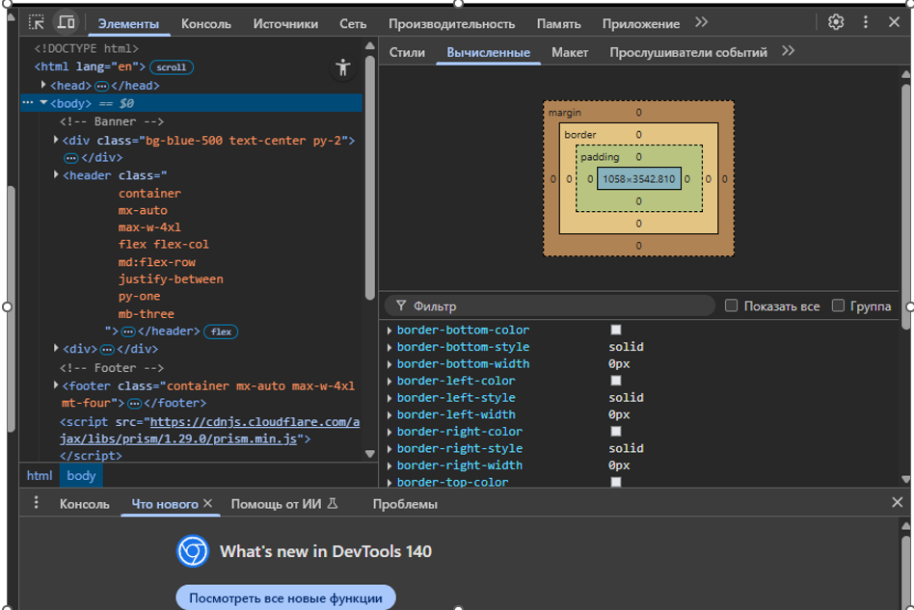
1.2. Пользовательские запросы
Пользовательские запросы — это HTTP-запросы (GET, POST и др.), которые браузер отправляет при работе с веб-приложением.
Основные характеристики запроса:
- метод (GET/POST/PUT/DELETE/…)
- URL и параметры
- заголовки (headers)
- тело запроса / ответа
- время выполнения
- код ответа
Оптимизация запросов:
- уменьшение количества обращений;
- сокращение объёма передаваемых данных;
- кэширование;
- пагинация и фильтрация;
- использование правильных HTTP-методов и заголовков.
Основные HTTP-методы

Метод | CRUD | Назначение | Особенности | Пример
GET | Read | Получение данных | Параметры в URL, кэшируемый, не меняет данные | /users?id=5
POST | Create | Создание ресурса | Данные в теле, изменяет состояние | Регистрация, заказ
PUT | Update | Полное обновление | Заменяет весь объект | Обновить профиль
PATCH | Update | Частичное обновление | Меняет только указанные поля | Сменить только email
DELETE | Delete | Удаление ресурса | Обычно 200 OK или 204 No Content | Удалить товар
HEAD | — | Только заголовки | Проверка наличия / размера / даты | Проверка Last-Modified
1.3. Коды ответов
- 1xx — информационные (например, 100 Continue).
- 2xx — успешные (200 OK, 201 Created, 204 No Content).
- 3xx — перенаправления (301, 302, 304 Not Modified).
- 4xx — ошибки клиента (400, 401, 403, 404).
- 5xx — ошибки сервера (500, 502, 503, 504).
1.4. REST API
REST — архитектурный стиль взаимодействия с ресурсами по HTTP.
Принципы:
- клиент–сервер;
- отсутствие состояния (stateless);
- единообразный интерфейс;
- работа с ресурсами (уникальные URL);
- часто используется формат JSON.
1.5. JSON
JSON — лёгкий текстовый формат обмена данными (объекты, массивы, строки, числа, boolean, null).
Пример ответа:
{
"userId": 1,
"id": 1,
"title": "sunt aut facere...",
"body": "quia et suscipit..."
}

1.6. Postman
Postman — инструмент для работы с API:
- создание и отправка запросов;
- анализ ответов;
- сохранение коллекций;
- автотесты;
- совместная работа.

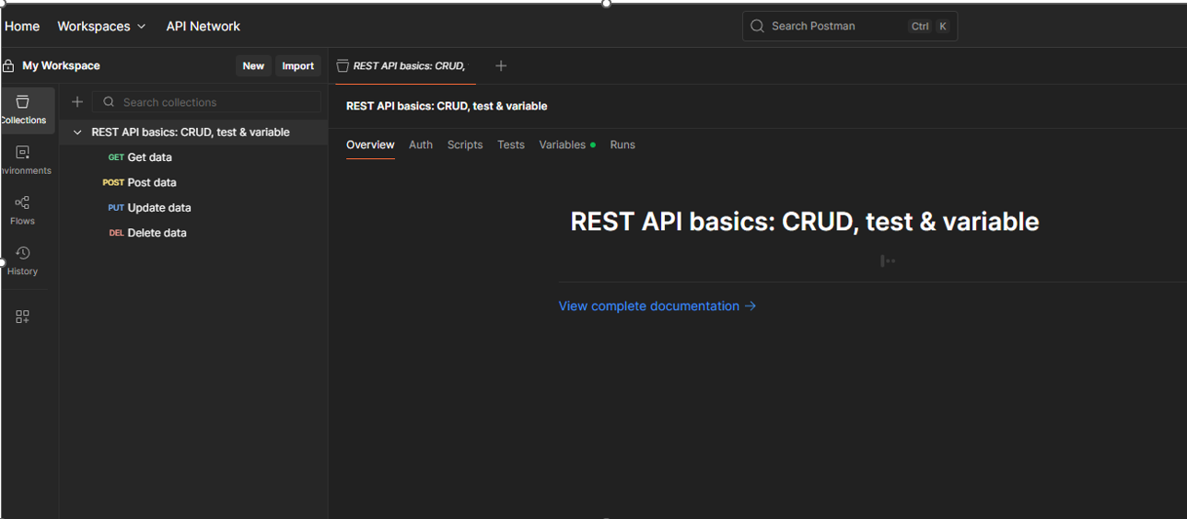

2. Задание
2.1. Требуемые инструменты
- браузер (Chrome / Firefox / Edge / Яндекс.Браузер);
- DevTools → вкладка Network (режим Online, без ограничения скорости или с 4G-профилем).
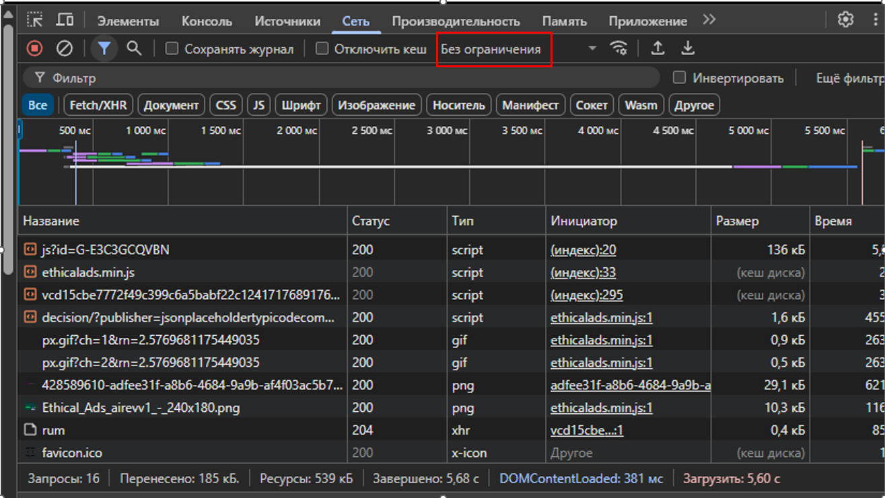
2.2. Первичный анализ запросов
- Откройте DevTools (F12) → вкладка Network.
- Загрузите страницу:

https://jsonplaceholder.typicode.com/posts

- Зафиксируйте в таблице: метод, URL, код ответа, размер данных, время загрузки.
метод | GET
URL | https://jsonplaceholder.typicode.com/posts
Код ответа | 200
Размер данных | 7.9 KB
время | 232 ms

- Сделайте скриншот списка запросов.
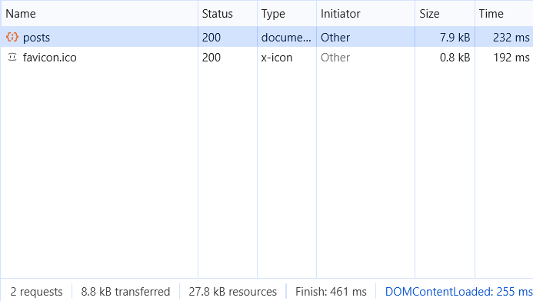
2.3. Детальный разбор одного запроса
Выберите любой запрос и опишите:
- метод;
- URL и параметры;
- заголовки (Request Headers / Response Headers);
- тело ответа (Response / Preview);
- код ответа;
- время выполнения.
Сравните его с другим запросом и сделайте вывод.
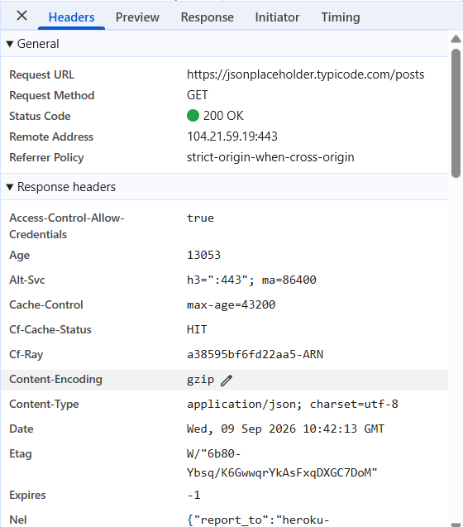
2.4. Эксперименты с запросами
Выполните в консоли:
fetch("https://jsonplaceholder.typicode.com/posts/1")
.then(res => res.json())
.then(data => console.log(data));

Проанализируйте запрос во вкладке Network. Сравните:
- GET /posts (все посты);
- GET /posts/1 (один пост).
Сделайте выводы по:
- размеру ответа;
- времени загрузки;
- количеству записей.
 | posts | posts/1
размер ответа | 7.9 KB | 1 KB
время загрузки | 228 ms | 250 ms
количество записей | 100 | 1

2.5. Работа с параметрами
- Откройте в браузере:

https://jsonplaceholder.typicode.com/posts?userId=1

- Сравните с https://jsonplaceholder.typicode.com/posts:
- сколько объектов вернулось;
- размер ответа;
- время загрузки.
Сделайте вывод, как параметры помогают уменьшить объём данных.
 | posts/1 | posts?usedid=1
объектов вернулось | 1 | 10
размер ответа | 1 KB | 1.8 KB
время загрузки | 256 ms | 255 ms

2.6. Массовые запросы
Откройте несколько URL одновременно:
- /posts/1
- /posts/2
- /posts/3
Зафиксируйте:
- как меняется время отклика;
- как браузер параллелит запросы;
- нет ли избыточных запросов.
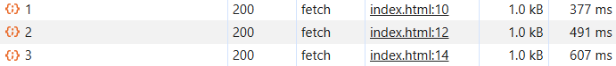
2.7. Заголовки и ответы
- Во вкладке Headers выпишите не менее 5 ключевых заголовков, например:
- Content-Type
- Cache-Control
- ETag
- Date
- Server
- Сравните вкладки Preview и Response:
- чем они отличаются по представлению данных;
- в каких случаях удобнее использовать Preview, а в каких — Response.
Content-Type | application/json; charset=utf-8 | Указывает клиенту, в каком формате пришли данные и в какой кодировке.
Cache-Control | max-age=43200 | Управляет кешированием. Значение max-age=3600 говорит браузеру, что этот ресурс можно хранить в локальном кеше и не запрашивать с сервера повторно в течение 1 часа
ETag | W/"124-yiKdLzqO5gfBrJFrcdJ8Yq0LGnU" | Уникальный идентификатор версии ресурса
Date | Wed, 09 Sep 2026 11:25:00 GMT | дата и время создания HTTP-сообщения
Server | cloudflare | программное обеспечение веб-сервера
- Preview — когда нужно быстро посмотреть суть данных: структуру JSON, отрендеренный HTML или картинку. Удобно при тестировании API и верстке.
- Response — когда нужно увидеть точный сырой ответ сервера: проверить экранирование, спецсимволы, переносы строк, скопировать данные для отладки или найти скрытые ошибки в тексте.
2.8. Оптимизация запросов
Сравните ответы:
Запрос | Размер ответа | Время загрузки
/posts | 7.8 KB | 488 ms
/posts?userId=1 | 1.8 KB | 397 ms
/posts/1 | 1 KB | 377 ms
Предложите меры оптимизации:
- пагинация (ограничение количества записей на страницу);
- фильтрация (по userId, статусам и т.п.);
- уменьшение размера ответа (убрать лишние поля);
- кэширование на клиенте и сервере;
- использование правильных заголовков (Cache-Control, ETag и т.д.).
2.9. Работа с API через Postman
- Перейдите на сайт:

https://www.postman.com/

- Выполните:
- GET /posts
- GET /posts/1
Сравните ответы.
- Выполните POST /posts с JSON-телом:

{
"title": "Пост через Postman",
"body": "Текст поста",
"userId": 2
}

- Выполните:
- PUT /posts/1 — полное обновление ресурса;
- PATCH /posts/1 — частичное обновление (изменить только один-два поля).
Объясните, чем отличаются результаты.
- Выполните DELETE /posts/1 и зафиксируйте:
- код ответа;
- тело ответа (если есть).
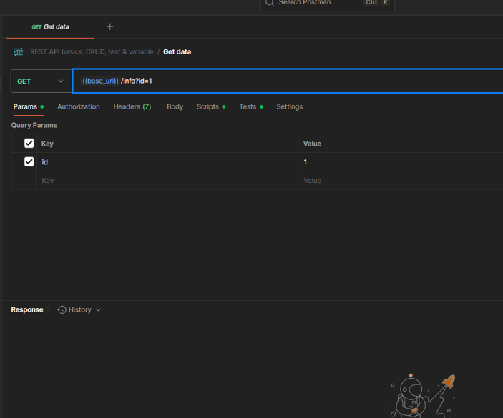
2.10. Сравнение DevTools и Postman
Сделайте таблицу или краткое сравнительное описание:
- DevTools
- анализ реальных запросов страницы;
- проверка производительности, кэширования;
- работа в контексте открытого сайта.
- Postman
- ручное конструирование запросов;
- сохранение коллекций;
- тесты и скрипты;
- работа с авторизацией и токенами.
Сделайте вывод: когда удобнее DevTools, а когда Postman.
3. Контрольные вопросы
- Что такое DevTools и какие задачи решают вкладки Elements, Console и Network?
- Как открыть DevTools и какие настройки вкладки Network важны для замеров производительности?
- Перечислите основные части HTTP-запроса (метод, URL/параметры, заголовки, тело) и их назначение.
- Чем отличаются методы GET, POST, PUT, PATCH и DELETE? Приведите по одному практическому примеру.
- Для чего используются методы HEAD и OPTIONS и где встречается preflight-запрос?
- Расскажите о группах кодов ответов (1xx–5xx) и приведите примеры для 200, 301/302, 304, 404, 500.
- Что такое REST и как ресурс в REST представлен на уровне URL?
- Какие типы данных поддерживает JSON? Приведите короткий пример JSON-объекта и массива.
- В чём отличие вкладок Preview и Response в карточке запроса DevTools?
- Какие заголовки чаще всего анализируются при оптимизации (например, Content-Type, Cache-Control, ETag, Authorization)?
- Какие приёмы снижения нагрузки на сеть можно использовать для API: пагинация, фильтрация, кэширование и др.?
- Чем работа с API в Postman отличается от анализа запросов в DevTools, и когда уместен каждый инструмент?
Чек-лист для самопроверки
Баллы | Критерии выполнения
7 | Выполнены все пункты практики:  – первичный анализ запросов (таблица + скриншоты);  – детальный разбор + сравнение запросов;  – работа с параметрами, массовые запросы, заголовки (5+);  – таблица оптимизации (/posts, /posts?userId=1, /posts/1);  – эксперименты в Postman (GET, POST, PUT, PATCH, DELETE);  – сравнение DevTools и Postman;  – все обязательные скриншоты (Network, Console, Postman);  – есть итоговые выводы и рекомендации;  – аккуратное оформление: таблицы, структурированные заголовки, выводы.
6 | Выполнена полная практическая часть в DevTools (таблицы, скриншоты, сравнения);  реализованы все виды запросов в Postman: GET, POST, PUT, PATCH, DELETE;  есть сравнение DevTools и Postman;  составлены рекомендации по оптимизации (5–7 мер);  оформление есть, но структура слабее: не всегда удачно выбраны заголовки, таблицы оформлены неаккуратно.
5 | Выполнены основные шаги анализа запросов:  таблица с методами, URL, кодами ответа и временем;  есть сравнение /posts и /posts/1, работа с параметрами;  сделано 2–3 скриншота;  разобраны заголовки и показаны примеры запросов с параметрами;  примеры оптимизации приведены, но не оформлены отдельной таблицей;  в Postman реализованы только GET/POST.
3–4 | Краткое описание DevTools и HTTP-запросов;  выполнен первичный анализ запросов (таблица: метод, URL, код ответа, размер, время);  сделан хотя бы один скриншот из DevTools;  есть разбор одного запроса, но без сравнений и выводов;  JSON/REST API упомянуты, но Postman не использован или использован формально.
1–2 | Даны лишь отдельные ответы без общей структуры;  скриншоты отсутствуют или не соответствуют заданию;  теоретическая часть слабо раскрыта, практическая часть выполнена формально.
0 | Работа выполнена с помощью ИИ (автоматически сгенерированные ответы без личных скриншотов и анализа);  отсутствует выполнение практических шагов, присутствует только копипаст из методических материалов.

